1. ROČNÍK
20. TÝDEN
od 9. ledna 2023 do 13. ledna 2023
Když je leden bílý, je sedlákovi milý.

Informace pro rodiče: 18. 1. pojedeme bruslit do Jindřichova Hradce

ČESKÝ JAZYK  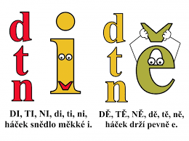 | Písmena C a H a jejich tvary  Psaní i, í, u, ú, ů
MATEMATIKA  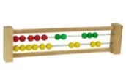 | Sčítání a odčítání do 7  Slovní úlohy
ANGLICKÝ JAZYK  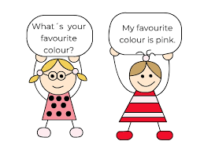 | Úvod do 4. lekce: oblékání (Dressing up)  UČ str. 30, 31, PS str. 26-28
PRVOUKA | Cestování v zimě  Plán cesty  Hory v zimě – bezpečné chování
HUDEBNÍ VÝCHOVA | Sněhulák  Pojmy: refrén, repetice
VÝTVARNÁ VÝCHOVA | Sněhuláci
PRACOVNÍ ČINNOSTI | Sněhuláci
TĚLESNÁ VÝCHOVA  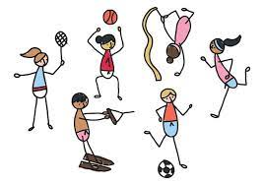 | Pohybové hry venku
SEBEHODNOCENÍ ŽÁKA:
.
VZKAZ ŽÁKA UČITELI:

